P1

1 1 1 0 1

0 1 1 0 0

1 0 0 1 0

1 1 0 1 1

P3

0101101 11110011

P4

1. 11100110 11100001
2. 01100000 01011011
3. 11111111 11111010

P8

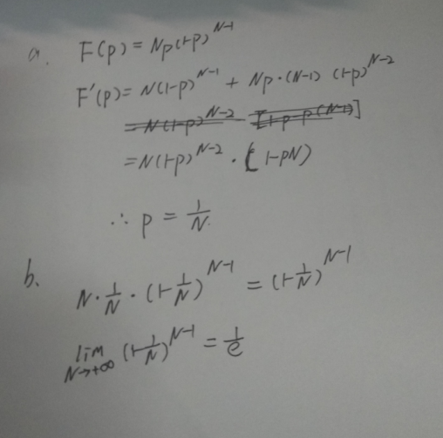

P17

For 10Mbps，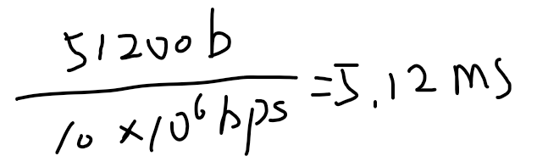

For 100Mbps：

0.512ms